МИНИСТЕРСТВО ПРОСВЕЩЕНИЯ РФ
ФЕДЕРАЛЬНОЕ ГОСУДАРСТВЕННОЕ БЮДЖЕТНОЕ ОБРАЗОВАТЕЛЬНОЕ УЧРЕЖДЕНИЕ ВЫСШЕГО ОБРАЗОВАНИЯ
«БАШКИРСКИЙ ГОСУДАРСТВЕННЫЙ ПЕДАГОГИЧЕСКИЙ УНИВЕРСИТЕТ ИМ. М. АКМУЛЛЫ»

Художественно-графический факультет
Направление Профессиональное обучение (по отраслям)
Направленность (профиль) «Пластические искусства и дизайн»
Очная форма обучения
Курс I

ГАЛИЕВА АДИЛЯ ДЖАЛИЛЕВНА
НЕМЕЦКИЙ НЕОЭКСПРЕССИОНИЗМ, ОТЛИЧИТЕЛЬНЫЕ ОСОБЕННОСТИ.
КУРСОВАЯ РАБОТА
ПО СОВРЕМЕННОМУ ИЗОБРАЗИТЕЛЬНОМУ ИСКУССТВУ ХХ-ХХI вв.
Научный руководитель:
д.иск., профессор
Масленникова Т. А.

УФА 2020
Оглавление
ВВЕДЕНИЕ 3
1 глава. НЕМЕЦКИЙ НЕОЭКСПРЕССИОНИЗМ КАК ХУДОЖЕСТВЕННОЕ НАПРАВЛЕНИЕ 5
1.1. Истоки немецкого неоэкспрессионизма 5
1.2. Отличительные особенности немецкого неоэкспрессионизма 7
1.3. Роль немецкого неоэкспрессионизма в изобразительном искусстве 11
2 глава. «НОВЫЕ ДИКИЕ» В ИЗОБРАЗИТЕЛЬНОМ ИСКУССТВЕ ВТОРОЙ ПОЛОВИНЫ ХХ В. 15
2.1. История формирования объединения «Новые дикие» 15
2.2. Георг Базелитц 20
2.3. Ансельм Кифер 25
ЗАКЛЮЧЕНИЕ 31
СПИСОК ИСПОЛЬЗОВАННОЙ ЛИТЕРАТУРЫ 33
ПРИЛОЖЕНИЕ 36

ВВЕДЕНИЕ
Актуальность темы исследования.
В современном обществе всё чаще поднимается вопрос о развитии современного искусства и формах его существования. Главными аспектами в рассмотрении этой проблемы становится композиция, структура образов, способы воспроизведения и художественные средства выразительности. Культура XX века знает немало взлетов и падений. Завершившийся ХХ век ознаменовал появление новых тенденций и новое понимание искусства. Современное искусство в нынешнем своем виде сформировалось на рубеже 1960–70-х годов. Одной из ярких страниц искусства XX века стало явление «неоэкспрессионизм», память о нём вошла в историю мирового искусства и оставила неизгладимый след, повлияв на последующие поколения художников.
Историография.
Большой вклад в изучение истории художественной жизни немецкого неоэкспрессионизма внесли труды Б.Олива, Х.Зедльмаера, Э. Панофского, Э. Гомбриха, Г. Вёльфлина, Д. Ревалда, Файнберга, Д. Вилера, В.Турчина, В. Мириманова, теоретические труды В. Р. Сандинсксто и Ф. Марка, Э.Нольде, А. Матисса; А. Арто, А. Бретона, произведения Лотреамона, П. Селана и др.
Также данный вопрос рассмотрен в широком спектре работ, как иностранных, так и отечественных авторов, в частности: Ж. Бодрийяра, Ж.Ф.Лиотара, В.Вельша, И. Хассана, Ж. Делёза и Ф. Гваттари, У. Эко, П. Хандке, Д.Джойеа, Л. Кэрролла; Р. Крауз, Г. Клоща, И. Ильина, Н. Маньковской, О. Ванштейн и др.
Источниковедческой базой для исследования являются каталоги выставок, сборники документов. В работе использована небольшая часть русскоязычных каталогов и более тридцати каталогов на европейских языках, являющихся ценным материалом для исследования объявленной тематики.
Цель заключается в исследовании немецкого неоэкспрессионизма, «Новых Диких» как феномена немецкого искусства XX века, имевшего широкий резонанс.
4. Задачи исследования:
1) анализ истории возникновения немецкого неоэкспрессионизма;
2) выявление особенностей немецкого неоэкспрессионизма;
3) определение роли немецкого неоэкспрессионизма в изобразительном искусстве;
4) характеристика объединения «Новые дикие»;
5) раскрытие особенностей творчества представителей объединения.
Методы исследования.
Основными методами исследования являются: метод исторического и сравнительного анализа, обобщение материала, метод художественного анализа произведений.
Объектом исследования являются произведения немецких художников-неоэкспрессионистов.
Предметом исследования является немецкий неоэкспрессионизм как направление искусства конца ХХ века.
Теоретическая значимость результатов исследования заключается в выявлении на примере немецкого неоэкспрессионизма общих закономерностей бытования нового направления в искусстве конца ХХ века.
Осуществлена попытка систематизировать, адаптировать и проанализировать базу данных по истории немецкого неоэкспрессионизма.
Практическая значимость исследования заключается в том, что материалы исследования можно использовать в дальнейшей педагогической деятельности на занятиях художественной направленности.

1 глава. НЕМЕЦКИЙ НЕОЭКСПРЕССИОНИЗМ КАК ХУДОЖЕСТВЕННОЕ НАПРАВЛЕНИЕ

1.1. Истоки немецкого неоэкспрессионизма
Неоэкспрессионизм - направление в европейском и американском искусстве последней трети XX века. Название этого направления восходит к французскому слову expression — выразительность, выражение. Неоэкспрессионизм отверг интеллектуальный, утончённый подход к искусству, свойственный постмодернизму 1970-х, художники-неоэкспрессионисты обратились к выражению подлинных эмоций, идей и чувств без оглядки на эстетику. Направление сложилось к концу 1970-х гг. и утвердилось в начале 1980-х гг. с проведением международных выставок «Новый дух в живописи» (1981, Лондон) и «Дух времени» (1982, Берлин). [19, с.5].
Противопоставляя себя концептуализму и минимализму, участники этого движения провозглашают возврат к фигуративности, цвету экспрессивности, спонтанным методам создания произведений. Творческие источники «Новые дикие» видят в фовизме, а именно в немецком экспрессионизме и разнообразных формах современной субкультуры (народное искусство, уличные граффити, детское творчество и т.д.). [5, с.3].
Движение «неоэкспрессионизма» - «Новые Дикие» Германии возродило преемственность немецкой живописи, апеллируя к творческому наследию «экспрессионизма» (объединение «Мост» - Э. Хеккель, М. Пехштейн, Э. Нольде, О.Мюллер и др.) и абстрактной живописи (В.Кандинский, Ф.Марк), ставшими визитными карточками немецкого авангарда начала XX века.
После войны, в 40-50-е годы, искусство Германии почти исчезло с культурной карты Европы. Эмиграция раскидала немецких художников по всему миру, разруха и чувство вины распылили их национальное самосознание. Однако, к концу 70-ых представители немецкого неоэкспрессионизма вернули Германию, а тем самым и Европу, на культурную карту мира. Историк и искусствовед Эдвард Люси-Смит отмечает, что неоэкспрессионизм стал официальным направлением Восточной Германии после Второй мировой войны из-за враждебности, проявленной нацистами к оригинальным немецким экспрессионистам.
Немецкое искусство было обязано титанической фигуре Бойса за своё возвращение в число ведущих европейских школ и утверждением яркой оригинальности, отличающей германское мышление от другого европейского [7, с.5]. Германия позволила себе обратиться к своему излюбленному романтическому размаху, духовному парению и жажде абсолюта. В 60-70-е годы Базелитц, Польке, Пенк, Иммендорф, Люперц, Кифер поражали амбициями своих полотен как по величине самих произведений, так и по бездонной глубине философского содержания. В революционные шестидесятые немецкая глубокомысленность была необычайно анахронична. Эйфория научно-технического прогресса, ведшая к растительной простоте хиппи, минимализму, леттризму, ассамбляжу и перформансам, совершенно не оставляла места для традиционной культуры, с которой немцы пытались вступить в диалог, желая возродить свои национальные ценности. [32, с.249].
Георг Базелитц и Ойген Шёнебек, которые вместе учились в Берлинском колледже изящных искусств, вместе составили «Первый пандемонический манифест», в котором заявили, что они намерены восстать против устоявшихся форм искусства и требовать создания нового выразительного стиля живописи. Свои произведения они представили в галерее Михаэля Вернера и Бенджамина Каца в Берлине. Они подтвердили свои притязания в следующей программе под названием «Второй пандемонический манифест» (1962). Однако вскоре после его публикации сотрудничество двух художников подошло к концу. [10, с. 101]. Тем не менее, на сцену вышли новые живописцы: схожих взглядов на искусство придерживались и многие другие художники, в первую очередь берлинские, такие как Питер Шевалье, Райнер Феттинг, Дитер Хакер, Гельмут Миддендорф, а также основатели группы «Видение» (Vision) (1960―64), Карл Хорст Хёдике и Бернд Коберлинг.
Конец 70-х и 80-е годы охарактеризовались «усталостью» от концептуального искусства и минимализма и возвратом интереса к изобразительности, цвету и фигуративности. Неоэкспрессионисты вернулись к образности, живой и эмоциональной манере, ярким насыщенным цветам. Как раз в это время возникают немецкие "фигуративные" живописцы, получившие название «Новых Диких» и связанные в первую очередь с Берлином, тогда ещё Западным [23, с.85]. К концу 1970-х годов Базелитц возглавлял свободную группу немецких художников, известную как «Новые Дикие» (Neue Wilden). В объединение входили такие художники, как Ансельм Кифер, Маркус Люпертц, Ойген Шонебек и А. Р. Пенк.
Таким образом, искусство Германии, утратившее в военное время не только «общемодернистский» эстетический и культурный контекст, но и лишившееся преемственности в культуре в период национал – социализма, возродилось благодаря послевоенному поколению западногерманских художников, которое стало эпохальным в истории Германии. «Новые Дикие» вернули европейскому искусству утраченный в послевоенный период мировой Олимп, захваченный американским абстрактным экспрессионизмом.

1.2. Отличительные особенности немецкого неоэкспрессионизма
Неоэкспрессионизм — смелое направление искусства, вернувшее в него эмоциональность, пронзительность и яркие, насыщенные краски. В нём использованы мотивы, заимствованные из многих художественных направлений: маньеризма, фовизма, кубизма, экспрессионизма, сюрреализма, поп-арта.
В целом, неоэкспрессионистское творчество отличают технические и тематические особенности. Объединение «Новые дикие» было энергичным, художники раскрывали такие темы, как нацизм, насилие, и имели многочисленные отсылки к примитивным инстинктам. [7, с.284]. Произведения мастеров неоэкспрессионизма отличаются агрессивной манерой исполнения, в которой примитивистские формы сочетаются с утрированной экспрессией.
Картины неоэкспрессионистов обладали общими чертами. Среди них: отказ от традиционных стандартов композиции, амбивалентный эмоциональный тон, восторженность трактовки образов, отсутствие графической идеализации, использование броских цветовых сочетаний, напряженное и вместе с тем игривое представление объектов, передающее чувство внутреннего беспокойства, отчуждения и двусмысленности. [12, с. 95]. Жанровое назначение произведений в неоэкспрессионизме никак не ограничено: художник может писать портреты, пейзажи, сценки из национального быта и культуры, обращаться к мифологическим и религиозным сюжетам. [6, с.5].
Художественной культуре Германии последней трети XX века свойственен некий дуализм: с одной стороны, он проявился в чувстве неудовлетворенности, приведшем к непрерывному поиску новых форм выразительности и изобразительности. С другой стороны, этот дуализм определен стремлением найти принципиально новые эстетические ориентиры, немецкие мастера следовали некоторым художественным традициям, а также во многом переработали творческий опыт предшествующего поколения. [33, с.2]. Художники неоэкспрессионизма, отвергнув такие новации, как концептуализм, видео-арт, вернулись к традиционным формам живописи и (в меньшей мере) скульптуры. [21, с.49].
Художники предпочитали создавать картины больших размеров, а в качестве материалов выбирали как синтетические и органические краски, так и песок, стекло, черепки, куски дерева и ткани. Неоэкспрессионизму присущи крайняя субъективность воплощения образов, использование необработанных материалов и кричащей цветовой палитры. Предметы и человеческие фигуры авторы изображали узнаваемыми, но разделяли их на сегменты, поворачивали вокруг оси, разбрасывали среди городских пейзажей хищных животных, черепа или детские игрушки. Фактура полотна оставалась грубой, необработанной и многоуровневой. Каждый художник создавал картину-манифест, наполнял произведение агрессией и нервным напряжением, позволяя себе экспромт исполнения и зрителю – свободу трактовки. [15, с.18].
Неоэкспрессионизм содержал в себе массу тематических линий: любовные и сакральные сюжеты, исторические события, мифы и легенды, экзотика народных традиций, социальные и экономические проблемы. Сюжеты зачастую обнаруживают глубокое погружение в прошлое, как во всеобщую историю, так и в личные воспоминания, анализируемые с помощью аллегории и символизма. Переплетения тематических линий овеваются иронией, фантазией, ностальгией, романтической меланхолией.[4, с.132].
В творчестве представителей немецкого неоэкспрессионизма органически сочетается проблематика национальной трагедии раскола своей страны на Германскую Демократическую Республику и Федеративную Республику Германии, чувство вины за недавнее прошлое своего народа, а также стремление к национальному единству и объединению, тонкое переплетение аспектов реальности и мифологию. Неоэкспрессионисты стремились вернуться к личным и символическим образам. Их работы, как правило, были непосредственными, связанными с теми темами, которые разделяло всё общество, и переживало без определённости. [16, с.20].
Неоэкспрессионистские мастера, как отметил искусствовед Фауст В.М., апеллировали к метафорам, искали художественные средства с целью создания ирреальных образов. Он утверждал также, что живописцы хотели продемонстрировать некие «субъективные высказывания», которые в произведении искусства нашли свое воплощение посредством собственного «Я» мастера. По мнению Фауста, художники совместили в своём творчестве «разъяснение» и «бурю чувств», рациональное и иррациональное. Искусствовед считал, что в подобном уникальном и удивительном смешении сказалось истинно германская специфика. Характеризуя тип современного живописца, Фауст сравнивал его с провидцем, шаманом и гением, вопрошающим самого себя. Художественное произведение превратилось, следовательно, в зашифрованное зрелище, полное тайн и загадок. В творчестве современных мастеров, как подчеркнул немецкий критик, вновь приобрело актуальность понятие «смысловой глубины» цвета, а также вновь была осознана ценность взаимосвязи искусства и мифа. [34, с.28].
По мнению искусствоведа Б.Брока, миф стал одной из центральных тем в искусстве таких мастеров как Й.Бойс, чьи полотна занимали одно из центральных мест на венецианской Биеннале 1980-го года. Понятия «знак» и «миф», по мысли Брока, приобрели значение ключевых факторов в процессе интерпретации полотен неоавангардистских художников, чье творчество воплотило надежду на достижение гармонии человека и мира.
Брок отметил, что немецкие мастера демонстрировали в своих произведениях некие мистико-мифические предзнаменования, указывавшие на характер и особенность самого хода времени. Так, Бойс, изучая культуру древних цивилизаций, искал те духовные ценности, которые помогли ему через собственный индивидуальный опыт почувствовать взаимосвязь истории и современности, и, следовательно, источник и стимул для продолжения жизни. Обращение Бойса к наследию прошлых эпох предопределило рождение его собственной утопической «концепции Будущего». [34, с.30].
Однако, существовала и противоположная форма неоэкспрессионизма: так, и Базелитц, и А. Р. Пенк, родом из Восточной Германии, которые были одновременно пионерами этого движения, также исследовали и манеру изображения, а не смысловую составляющую изображения, метод написания картины, а не содержание. Пенк создал язык графических знаков, основу которым брал у Пикассо и в дальнейшем повлиял на уличных художников-граффитистов, таких, как Кит Харинг. [14, с.56].
Таким образом, представители немецкого неоэкспрессионизма ориентировали свои работы на изучение Германии и проблем её новейшей истории. Для этих художников возвращение к экспрессионизму было частью более общего направления общества в сторону решения проблем современной истории страны. Немецкие неоэкспрессионисты ставили перед собой задачу в передаче подлинных идей и чувств, а не изображении конечного результата. Художники этого направления выставляли напоказ всё, что было дискредитировано – фигуративность, субъективность, открытые эмоции, автобиографичность, символизм и сексуальность.

1.3. Роль немецкого неоэкспрессионизма в изобразительном искусстве
Феномен немецкого искусства послевоенного времени, неоэкспрессионизма, представляет собой синтез возрождённого на новом историческом этапе немецкого экспрессионизма, абстрактной живописи и американского абстрактного экспрессионизма с определёнными аллюзиями на романтические традиции в немецкой культуре. Его можно с уверенностью назвать эпохальным событием истории культуры XX века. [25, с.55].
Основополагающая составляющая немецкого неоэкспрессионизма послевоенного поколения западногерманских художников заключается в том, что они вернули европейскому искусству утраченную в послевоенный период мировую славу, перешедшую на время к американскому абстрактному экспрессионизму. Хотя некоторые критиковали это направление как ностальгическое, неисторическое и – что самое ужасное – намеренно коммерческое, оно, тем не менее, было чрезвычайно популярно и влиятельно. Именно Германия дала начало как экспрессионизму, так и неоэкспрессионизму. Это указывает непосредственным образом на то, что изобразительный стиль определяется идеологией, а не узнаваемым эстетическим ориентиром.
Представители немецкого неоэкспрессионизма в послевоенное время жаждали перемен. Новаторов объединял дерзкий и, следовательно, довольно спорный взгляд на искусство. Созданные ими образы притягивали внимание, находя отклик в душе зрителя. Язык этой живописи не требовал перевода. [24, с.136]. Немецкие и австрийские художники были особенно последовательными в поисках новых выразительных средств и тем. Художники данного направления тяготели к импульсивности, эмоциональности, и противопоставляли себя концептуальности и гиперреализму. Неоценимый вклад в мировую визуальную культуру постмодернизма внесли представители творческого послевоенного поколения Западной Германии. [13, с.94].
Из рядов неоэкспрессионистов с конца 1970-х годов вышло несколько значимых творческих объединений ― «Berliner Heftige» («Яростные берлинцы»), «Spontansten» («Стихийные») и, наконец, «Junge Wilde» или «Neue Wilde» («Новые дикие»).
В восьмидесятых годах ХХ века традиции неоэкспрессионизма были продолжены представителями так называемой «яростной живописи» («Heftige Malerei»), второй волны «Новых Диких» Германии, их ещё называли "нео-фовистами" - это Карл Хорст Хёднке, Бернд Коберлинг, Хельмут Миддендорф, Саломе (настоящее имя - Вольфганг Силарц), Райнер Феттинг и др. Однако, движение уже приобрело свой неповторимый характер.
Генрих Клотц отмечал «Поколение, следующее за Базелицем и Люпертцем, больше не сталкивалось с проблемами их предшественников. Живопись этого поколения исповедовала деструкцию «дискурса модерна», игнорирование интеллектуального подтекста Они снова установили дистанцию между искусством и жизнью, дистанцию эстетической реальности между картиной и действительностью». Обращение «Новых Диких» Германии к немецким традициям в искусстве позволило
возродить национальные корни в специфическом историческом контексте второй половины XX века.
Кроме того, немецкий экспрессионизм оказал влияние на развитие изобразительного искусства других стран. Вслед за Германией, неоэкспрессионизм распространился и на другие страны: на Италию, где неоэкспрессионизм представлял «Интернациональный трансавангард», на США, представителями неоэкспрессионизма стали два художественных объединения: «Плохая живопись» и «Новая образная живопись», а также на Францию, где неоэкспрессионизм представляло объединение «Свободная фигуративность».
В то время как художественная сцена стала международной, а средства массовой информации проникли в культурную жизнь, просвещая общественность, искусство 80-х годов было подавлено догматизмом и антикоммерциализмом. Несмотря на недолгое существование, вклад немецкого неоэкспрессионизма в искусство весьма значителен и неоспорим.
Большое количество работ художников-неоэкспрессионистов сейчас представлено практически во всех значительных музеях современного искусства в Соединенных Штатах и Европе, и число этих музеев растёт.
Резюмируя глубокий анализ феномена немецкого неоэкспрессионизма Германии послевоенного времени как явление культуры XX века, прежде всего, необходимо отметить, что они обладают серьёзностью и глубиной. Обращение художников этого направления к актуальным проблемам разделённой нации, их смелость в отношении табуированных тем, апелляция к истинно немецким экспрессионистическим корням в искусстве, способствовало как восстановительному процессу немецкого искусства, так и фактическому объединению разделённой Германии, став явлением национального характера. С точки зрения истории искусства как "история духа", «демоническая» особенность феномена «Новых Диких» Германии может быть рассмотрена как плодотворный фактор в развитии истории искусства ХХ века.

2 глава. «НОВЫЕ ДИКИЕ» В ИЗОБРАЗИТЕЛЬНОМ ИСКУССТВЕ ВТОРОЙ ПОЛОВИНЫ ХХ В.

2.1. История формирования объединения «Новые дикие»
Новые дикие (нем. Neue Wilde) — объединение немецкого неоэкспрессионизма в живописи. Объединение возникло на волне новой моды на экспрессионизм и фовизм (отсюда само название, напоминающее о фовистах как «старых диких»). Тяготели к импульсивной эмоциональности самовыражения, противостоящей концептуальному искусству или гиперреализму.
Цель течения – основываясь на творчестве мастеров старшего поколения, обновить художественное видение, прибегая к различным средствам, даже эстетическому шоку.
Представители: Георг Базелитц, Йозеф Бойс, Ансельм Кифер, Саломе, Зигмар Польке, Йорг Иммендорф, Маркус Люперц, Джулиус Шнабель, Альберт Оэлен.
Георг Базелитц (Georg Baselitz, 1938, настоящее имя – Ханс-Георг Керн, один из основоположников стиля «Новых диких», свои принципы в живописи он сформулировал кратко: «Реальность — это сама картина, но совсем не то, что на картине». [17, с.356].
Одна из первых акций - выставка «Новый дух в живописи» (Лондон 1981), объединившая работы молодых художников и их предшественников: Пабло Пикассо, Энди Уорхола и др.
Следующая выставка в Берлине 1982 г. Оба события преследовали цель по-новому взглянуть на художественное наследие прошлого с позиций постмодернистской культуры. Они хотели освободиться через свое искусство от репрессивных ограничений интеллекта в искусстве в последнее десятилетие. Это желание было настолько навязчивым, что даже в некоторых немецких критических статьях объединение «Новые Дикие», называется «обсессивной живописью». [10, с.103].
Эстетический шок как метод художественного обновления онтологически связан с принципом спонтанности, исповедуемыми «Новыми Дикими». Свобода от любых правил и ограничений выливается на их полотна в хаотичные формы, резкие цветовые контрасты, смешение живописных стилей и приёмов.
Одним из самых влиятельных художников и теоретиков постмодернизма ХХ века, участником выставки 1982 года в Берлине был Йозеф Бойс (нем. Joseph Beuys, 1921-1986), бывший лётчик Люфтваффе, побывавший в русском и английском плену, бывший и уволенный профессор Дюссельдорфской художественной академии, левый оппозиционер, придерживавшийся анархо-утопических принципов. [18, с.9].
В середине 1960-х Йозеф перешел к искусству перформанса и с помощью инсталляций с неожиданными предметами приступил к воплощению собственных идей. Работы Бойса этого периода стали образцами течения флюксус, которое зародилось в Европе в 1950–1960-х годах. Эпатажное творчество, противопоставленное основной массе академических жанров, отразилось в хеппенингах, уличных акциях, антитеатре и деколлажах [24, с.6].
Одним из значимых перфомансов Йозефа Бойса является «Как объяснить картины мёртвому зайцу» (Приложение №1), который прошёл 26 ноября 1965 года в галерее Шмела в Дюссельдорфе. Голова Бойса была полностью покрыта мёдом и золотой фольгой. В начале перформанса он запер двери галереи изнутри, оставив посетителей снаружи, которые могли наблюдать за происходящим только через окна. Бойс начал ходить по залам галереи с мёртвым зайцем на руках, объясняя ему картины. Спустя три часа публика была впущена в галерею.
Перформанс стал кульминацией развития Бойсом темы расширенного определения искусства. Тема связи между мыслью, речью и формой в этом перформансе также была характерна для Бойса. Сам Бойс объяснял, что заяц для него является символом воплощения того, что человек может сделать только в воображении. Также он отмечал, что заяц роет норы, строя себе дом в земле, таким образом воплощаясь в земле. Мёд на своей голове Бойс относил к мысли и к живой субстанции, такими же живыми, по его мнению, могут становиться и человеческие мысли. [31, с.546].
Особенностью арт-объектов Йозефа, созданных в этом стиле, стали неожиданные материалы: сало, сыр, войлок и фетр. В произведениях они создавали ощущение отчужденности и попыток слиться с природой на языческий, шаманский манер.
A. Р. Пенк (А.R. Penck, 1939, настоящее имя - Ralf Winkler), четырежды не сумел поступить в художественные учебные заведения, работал кочегаром, охранником, почтальоном, актером в массовках. Трудности в признании своего творчества в ГДР привели его к решению переехать в Западную Германию.
Сегодня его картины, часто напоминающие детские рисунки, графические работы и скульптуры выставлены во многих музеях мира.
У многих из этих художников, как и у Пенка, навязчиво акцентируются сексуальные мотивы, шокирующие зрителя.
Типология изобразительных сигналов, разработанная Пенком, подразумевала такие философские и художественные категории, как система, стандарт, состояние, масштаб, норма. Красный и черный цвета, которыми нередко ограничивалась палитра художника, осмысливались как нечто "позитивное" и "негативное". Основным предметом философских размышлений Пенка стало прошлое его родины и сам феномен исторического времени.
В монументальных композициях Пенка можно было увидеть полуабстрактные знаковые автопортреты, изображения Й. Бойса и Й. Иммендорфа, а также символические знаки, напоминавшие об исторических событиях — временах фашизма и политической конфронтации ГДР и ФРГ: горящее бревно над пропастью, квадратные кубики Берлинской стены, винтовки, флаги, звезды и кресты. Это ясно прослеживается в картине «Переход» 1963. (Приложение №2) [10, с.101].
Маркус Люпертц (Markus Lüpertz, 1941). Родился в Богемии (Чехии), в семилетнем возрасте попадает в Западную Германию, обучался художественному ремеслу, совершенствовался во Флоренции, создает собственную художественную академию в Потсдаме, скульптор, живописец, театральный художник, поэт и джазовый пианист. Люпертц разработал простые мотивы в выразительной манере. Его ранние работы часто демонстрируют мощную образность с монументальными изображениями форм. В своей живописи он сочетал противоречивые мотивы.
"Дифирамбическая живопись" - серия Микки Мауса, серия Дональда Дака (Приложение №3). Серия ярких, испещренных красной, желтой, зеленой, синей красками абстрактных полотен. Хаотичное нагромождение многослойных мазков. Они выражали дух времени и были проникнуты бунтарством. Люпертц видит живописную вселенную, сформированную непрерывным ритмом, которому подчинено все. "То были картины, отражавшие мои поиски себя. Они выражали дух времени и были проникнуты бунтарством. Иными словами - абстрактно документировали мою жизненную установку» - говорил Люпертц об этих сериях картин.
С 1969 по 1977 год он писал преимущественно немецкие мотивы. С 1977 по 1984 год наступил новый этап творчества, основанный на абстрактной живописи 1950-х годов. Картины этого периода почти полностью свободны от мотивов, плодотворно используются игра с поверхностными и объёмообразующими формами, богатство живописной поверхности. поиск формы, в которой он хотел выразить атмосферу, объекты, природу, интерьер помещений. [8, с.10].
Йорг Иммендорф (Jörg Immendorff; 1945-2007), становится одним из самых значимых художников Германии в 80-е годы благодаря своему циклу из 16 полотен «Кафе Германия», главный мотив этой серии — разделенная Германия, политика холодной войны, немецкое национальное самосознание. (Приложение №4).
«Когда упадет первая бомба, ни один мольберт не устоит». Это высказывание наиболее точно выражает отношение немецкого живописца к роли и задачам искусства: его работы были по-плакатному громогласны, они бросали вызов, заставляли переосмыслять прошлое Германии. Иммендорф обращается к образам политических деятелей, героям мифологии и странных сказок, сыплет тысячами аллегорий и символов. [12, с.95].
Ансельм Кифер (Anselm Kiefer; 1945). Родился в самом конце Второй мировой войны, осваивает историческое и культурное пространства своей страны, обращает внимание зрителей на живучесть нацизма, мифов о «немецком духе» и «особом пути Германии», на болезненную историю Холокоста. Живет во Франции, работает также как театральный художник и иллюстратор.
Райнер Феттинг (Rainer Fatting, 1949), художник и скульптор, один из основоположников направления «Новые дикие», участник выставки «Дух времени» 1982 в Берлине, участник и организатор выставки «Обсессивная живопись» в Карлсруэ, живет в Берлине. Он создал большое произведение выразительных фигуративных картин и портретов, охватывающих множество различных видов сюжетов, а также множество бронзовых скульптур.
В период «Новых Диких» Феттинг стремился запечатлеть атмосферу Западного Берлина, где частые студенческие протесты и движение за права гомосексуалистов давали мощный импульс для социальных изменений, несмотря на ограничения, вызванные стеной. Благодаря своим выразительным городским пейзажам Феттинг стал чутким наблюдателем этой атмосферы, и его изображения стены, в частности, с их решительным стилем и яркой цветовой палитрой, представляют собой жизненно важный мегаполис, приветствующий альтернативные стили жизни. Его картина «Стена» 70-х является ярким примером его творчества того периода, которая отражает общий настрой общества того времени посредством холодной цветовой палитры и изображения пустынной, голой улицы (Приложение №5) [3, с.54].
Живопись, графика и скульптура «Новых диких» обычно сохраняя фигуративность, отличается своеобразным "варварским лиризмом" (близким новейшим течениям поп-музыки), включает массу загадочных знаков.
Один художник дестабилизирует зрителя и заставляет его по-другому (в буквальном смысле) взглянуть на привычное (Г. Базелитц). Другой имитирует приёмы примитивного народного творчества, сознательно прибегает к эклектизму, стремясь к выработке неодномерного видения искусства всех времён и народов (В. Дан). Третьи «новые дикие» осваивают историческое и культурное пространство Германии (А. Кифер, Й. Иммендорф), показывая роль мифов и истории в немецком национальном сознании.

2.2. Георг Базелитц
Георг Базелитц - немецкий живописец, скульптор и график. Ханс-Георг Керн — а именно таково настоящее имя художника — родился в 1938-м году в Германии, в городке Дойчбазелеце недалеко от Дрездена. Позднее именно название городка стало псевдонимом мастера. В 1960-е годы он стал широко известен своими выразительными картинами. В 1969 году он начал писать свои картины вверх ногами, пытаясь преодолеть репрезентативный, содержательный характер своих ранних работ. Опираясь на множество работ, включая искусство иллюстрации советской эпохи, период маньеризма и африканскую скульптуру, он разработал свой собственный, особый художественный язык.
После второй мировой войны Базелитц находился в восточной части Германии; здесь в 20 лет он поступает в художественное училище, но был отстранён от занятий «ввиду социально-политической незрелости». Ему рекомендовали годик поработать на заводе, навести порядок в голове, пересмотреть свои взгляды и уже после этого продолжить обучение. Он принял решение ехать на запад. [22, с.356].
Прибыв в столицу, художник поступил в Высшую школу искусств Западного Берлина. Там его заинтересовал неоэкспрессионизм. Более всего Георг в то время был впечатлен работами Казимира Малевича и Василия Кандинского. А манеру рисования на полу Базелитц перенял у Джексона Поллока. Уже тогда стали проявляться особенности художника — в частности, его равнодушие к нормам общественной морали.
На рубеже 1959-1960 годов Базелитц начал создавать свои первые оригинальные работы в особом собственном стиле, среди которых серия «Голова Райски» (Rayski-Kopf) и картина «Г. Голова» (G. Kopf).
В 1963 году прошла первая персональная выставка Базелитца в Западном Берлине, в галерее Михаэля Вернера и Бенджамина Катца, вызвала общественный скандал. Своей самой первой выставкой Базелитц поверг в ярость многих критиков, выставив перед зрителями картины с говорящими названиями «Большая ночь насмарку» и «Голый человек». [27, с.4].
Вместо того, чтобы обратиться к концептуальному искусству или поп-арту, как это делали многие художники того времени, Базелитц возродил немецкий экспрессионизм, ранее запрещённый нацистами, и вернул человеческую фигуру на центральное место в живописи и скульптуре. В конце концов, он стал широко известен тем, что выражал свои убеждения и проблемы через произведения искусства, без каких-либо табу и стереотипов.
Хотя собственный стиль у Базелитца все же был — многие работы он писал вверх ногами. Точнее, писал он их по-разному, но в окончательном варианте они выглядели, словно перевернутые. Свои "фирменные" перевернутые композиции, Базелитц начал писать в конце шестидесятых: он стал ломать статичные фигуры на переднем плане, сдвигать обломки относительно друг друга, и эти фрагменты вдруг застывали вверх ногами. По словам искусствоведов, подобные перевернутые образы свидетельствуют о желании освободить живопись от "произвола фигуративности".
В то же время он начал продвигать в творчестве дисгармонию и экспрессию, критикуя привычное искусство и отвергая все мнения о его «высоте». Позже за такие взгляды его вместе со многими учениками и сподвижниками стали называть представителями плохого искусства, или плохой живописи. А самого Базелитца прозвали хорошим художником плохой живописи. И это прозвище наиболее точно определяет всю суть его творчества. В конце концов, Базелитц стал основателем немецкого постмодернистского течения в искусстве «Новые дикие», чертами которого являлись цвет, резкость и экспрессивность. [3, с.132].
Георг Базелитц выражает свои убеждения и опасения без каких-либо табу и стереотипов. Его работы часто несут сексуальный подтекст или проявляют темные стороны человеческой натуры. Многие картины перевёрнуты. «Человек веры» 1983 (Приложение №6) стоит перед нами вверх ногами, словно в мире, сошедшем с ума. Его лицо и конечности светятся потусторонней голубизной и пурпуром, его безумные глаза гипнотизируют нас, аура жёлтого и розового исходит от его лица. Остальная часть полотна густо заполнена смелыми, инстинктивными знаками, похожими на резкие чёрные линии немецких экспрессионистских гравюр на дереве первых десятилетий двадцатого века. [10, с.102].
Одной из самых интересных работ художника является «Первый ортодоксальный салон» 1963 года (Приложение №7). Четыре похожие друг на друга головы с длинными шеями, словно парящие в пространстве, называют идолами, и, скорее всего, они — это четырехкратное изображение альтер эго Базелитца. Грубо говоря — это его автопортрет. В 2006 году художник перерисовал эту картину, назвав её «Оберон». Интересно, что новые версии своих картин Базелитц называет «ремикс» — термином, использующимся в музыке. А в конце жизни он много времени уделял именно ремиксам своих прошлых работ, словно осознавая что-то новое и переосмысливая их. [30, с.257]. Например, «Оберон» отличается от оригинала иной тональностью, более точным мазком и решительной композицией.
В 60-х годах Георг Базелитц, разумеется, ещё не считался классиком постмодернизма, но получал стипендии и престижные премии. Работы скандального художника покупали крупные коллекционеры. С семидесятых годов не проходит практически ни одного года без крупной выставки Базелитца. С начала восьмидесятых он - всемирно признанный художник.
В конце 70-х Базелитц увлекся скульптурой - его угловатые из неотесанного дерева творения, которые напоминают своим архаическим видом африканское искусство (Приложение №8). [28, с.8].
Базелитц и его сподвижники подвергали острой критике всё «гладкое и красивое»; в 60−70 годы они проповедовали дисгармонию, экспрессию, предпочитая «эстетику безобразного» и отвергая все прочие взгляды на высокое искусство.
Вернувшись из Флоренции в Западный Берлин, Базелитц между 1965 и 1966 годами создал серию «Герои» (Helden, также известную как Neue Typen), в которую, помимо прочего, вошла широкоформатная композиция «Большие друзья» The Great Friends (Die großen Freunde, Museum Ludwig, Кельн) (Приложение №9). Эта картина отличается от большинства его работ. На ней изображены двое мужчин с крупным корпусом и несоразмерно огромными руками с ладонями больше их голов. На заднем плане мы видим некий постапокалиптический пейзаж, выполненный в однообразных розово-рыжих оттенках, и черное небо на фоне. Здесь фигуры представляют собой метафорический образ человека, которые, не имея ни национальности, ни принадлежности к какому-либо месту, показывают иллюзорные и безумные идеалы Третьего Рейха и Восточной Германии со своей опустошённой, сломанной, оборванной внешностью. Несмотря на крепкое телосложение мужчин, их позы скованы стеснением и боязнью даже сдвинуться с места, хоть оба они и осознают, что нужно что-то предпринять.
В серии «Герои» обычно появляется один человек с обнажёнными руками и ногами, а руки раскрываются в призывных жестах. Порой они несут в себе атрибуты, связанные с биографией художника, который обращается к собственному детству в сельской местности и отождествляет себя со всеми ними. [29, с.441].
Эта же тема сильных внешне, но беспомощных внутри людей затронута в картине «Пастух» 1965 (Приложение № 10). Беспомощность персонажей подчеркнута рваными одеждами и даже такой пикантной мелочью, как расстегнутые ширинки, из-за чего кажется, что брюки вот-вот свалятся. Здесь фигура героя кажется израненной, окровавленной и хромающей, тело почти прозрачно. В этой картине Базелитц также опирается на образы немецкого романтизма, в котором природа и ландшафт часто использовались как средоточие патриотического и религиозного чувства.
За основы работ Базелитца последних лет взяты самые разные темы, которые при общем рассмотрении уверенно говорят нам о внутренней многогранности и высоком интеллекте художника. Ведь даже если в картинах и затронуты какие-то популярные мотивы, или сделаны аллюзии на них, то это все равно является лишь некоей оболочкой, завернувшей в себя внутренний мир художника со всеми его терзаниями, размышлениями и переживаниями. Яркий пример — та самая скандально известная работа «Большая ночь насмарку» 1962-1963 (Приложение №11). Здесь непристойный образ не завуалирован, а показан очень точно и резко.
В 1976 году Базелитц арендовал студию во Флоренции, которой пользовался до 1981 года. В 1977 году он начал работать над крупноформатными линогравюрами. Он начал преподавать в Государственной академии изобразительных искусств в Карлсруэ, где в 1978 году был назначен профессором. С 1978 по 1980 год он работал над диптихами, используя технику темперной живописи, сериями картин и широкоформатными работами, такими как «Женщина-развалина» (Trümmerfrau), «Орёл» (Adler) и «Читающий мальчик» (Der lesende Knabe). Произведения стали более абстрактными, с преобладанием библейских элементов. В 1980 году он показал свою первую скульптуру на Венецианской биеннале. [23, с.86].
Одним из самых интересных для отечественного зрителя станет цикл версий известных полотен советских художников, который Базелитц создаёт на рубеже нулевых. Переписанные им в собственном стиле хрестоматийные русские композиции составили целую выставку «Русские картины», открытую в Гамбурге в конце 2007 года. Среди них есть и «На старом уральском заводе» — картина Бориса Иогансона Изысканно-монохромная вещь с необычными для советской живописи тициановскими интонациями, превращается у Базелитца в веселый и красочный психоделический винегрет.
По сей день Базелитц остается активным, но противоречивым художником и крайне критично относится к немецкой политике. В течение последних лет Базелитц работал над серией спокойных портретов как его самого, так и его жены Эльке, написанных с темными оттенками синего и чёрного, мрачными тонами, которые указывают на тему старения и смертности человека.
Таким образом, Георг Базелитц является одним из основоположников неоэкспрессионизма, который высказал свой протест против устоев изобразительного искусства в своём «Первом пандемоническом манифесте» и положил начало неоэкспрессионизму в Германии.

2.3. Ансельм Кифер
Ансельм Кифер (родился 8 марта 1945 года) - немецкий художник и скульптор. Большое влияние на Кифера оказали его соотечественники Йозеф Бойс и Георг Базелитц. Художник известен своими масштабными картинами и инсталляциями, в которых прослеживаются тенденции абстрактного экспрессионизма. В свою очередь отталкиваясь от минимализма, абстракции и символизма художник дошел до потрясающего разнообразия материалов и собственных технических приёмов в реализации задуманных произведений.
После окончания школы Ансельм Кифер поступил в Университет Фрайбурга, где изучал предварительное законодательство и романские языки. Тем не менее, после 3-х семестров он увлекся живописью и поочерёдно посещал художественные академии Фрайбурга, Карлсруэ и Дюссельдорфа. В Карлсруэ его учителем был Питер Дреер. В 1969 году Ансельм Кифер получил диплом о высшем образовании в области искусств. [1, с.17].
1969-й год ознаменовался серией фоторабот Кифера «Оккупации» (Приложение №12), навеянных идеями Бойса: на снимках Кифер был запечатлен «зигующим» на фоне пейзажей Франции, Швейцарии и Италии. Свои скандальные автопортреты он трактовал как полемику между мирным настоящим и нацистским прошлым своей страны – и широкие общественные дискуссии, вызванные визуализацией нацистского приветствия в Германии, которая старалась откреститься от позорного поражения, были Киферу нипочем. [11, с. 355]. Позднее художник превратил восемь фотографий «Оккупации» в цикл живописных работ «Героический символ» 1969-1970 (Приложение №13). Как считает лондонский искусствовед Норман Розенталь, в своем искусстве Кифер «грандиозным образом объединяет все то ужасное и прекрасное, что имеется в его стране». [21, с.4].
В своём раннем творчестве Кифер работал со стеклом, соломой, деревом, частями растений и т.п. Использование этих материалов делало его художественные произведения крайне хрупкими, о чём сам Кифер, разумеется, был хорошо осведомлён. Художник хотел продемонстрировать материалы таким образом, чтобы они были представлены в их естественной форме. Его ранние работы, несмотря на их эстетическую монолитность, созданы как нечто очень хрупкое, временное. Это также характерно для направления неоэкспрессионизм. Кроме того, в это же время Кифер начал добавлять различные надписи на свои картины, делая их частью общей эстетики. Подобный приём характерен для всего творчества художника. [1, с.17].
В 70-х - 80-х гг. в работах Кифера начали прослеживаться образы и персонажи из немецкой мифологии, взятые в основном из цикла опер Рихарда Вагнера "Кольцо нибелунга". В начале 80-х годов художник создал более 30 картин, названия которых являлись отсылками к произведениям Вагнера.
На первой знаковой выставке Новых Диких «Новый дух в живописи», прошедшей в 1981 году в Лондоне, была выставлена одна из самых скандальных работ Кифера под названием «Интерьер» (1981) (Приложение №14) – он изобразил рейсхканцелярию Гитлера после пожара. [29, с.367].
Картины «Твои золотые волосы, Маргарет» 1980 (Приложение №15), «Маргарет» 1981 (Приложение №16) и «Твои пепельные волосы, Суламифь» 1981 (Приложение №17) основаны на стихах пережившего Холокост Пола Селана.
Картина «Твои золотые волосы, Маргарет» отсылает к арийцам, светловолосому голубоглазому идеалу нацистов, «Маргарет» - аллегорическое изображение немки с пылающими косами – картина написана под впечатлением от стихотворения Пауля Целана «Фуга смерти» 1947 г., которая отсылает к еврейским женщинам, убитым в концентрационных лагерях. Кифер превращает немецкий пейзаж, некогда служивший источником гордости для нацистов, как они выражались “кровь и почва", в современное место стыда и пустоты. [2, с.103].
В картине «Твои пепельные волосы, Суламифь» изображены обугленные чёрные поля и пепельный пейзаж указывают на отчаяние. «Искусство – трудно. Это не развлечение», - считает Кифер.
Продолжая поиск новых материалов для скульптурных работ, в 1985 году художник приобрел свинцовые листы с крыши Кельнского собора – по сути, исторические реликвии, покрывавшие величественную церковь, которая строилась несколько веков для одной из самых знаменитых композиций – «Междуречье» (1985-1989) (Приложение №18). Две полки, помеченные как Тигр и Ефрат, на которых расставлено около двухсот книг из свинца - скрижали, запечатанные в вечности тяжелого металла - производят тягостное и в то же время основательное впечатление. Но есть в скульптуре и надежда - на то, что знания, накопленные человечеством, все же не дадут ему пропасть в горниле войн и страстей. Сам художник считает, что «этот материал единственный достаточно тяжел для того, чтобы выдержать вес человеческой истории». [11, с.356].
Кифер ценит "духовную связь "с материалами, с которыми он работает, "извлекая дух, который уже живёт в них". Он часто выбирает материалы по их алхимическим свойствам — в частности, свинец. Первоначальное влечение Кифера к свинцу возникло, когда ему пришлось чинить старые трубы в первом же доме, которым он владел. В конце концов, он пришел к восхищению его физическими и сенсорными качествами и начал больше узнавать о его связи с алхимией. Физически Киферу особенно нравится, как выглядит металл во время процесса нагрева и плавления, когда он видит много цветов, особенно золото, которое он связывает с символическим золотом, которое ищут алхимики. [9, с.247].
Использование Кифером соломы в своей работе представляет собой энергию. Он утверждает, что это связано с физическими качествами соломы, в том числе с ее золотым цветом и выделением энергии и тепла при сжигании. Образовавшийся пепел освобождает место для нового творения, тем самым перекликаясь с мотивами трансформации и циклом жизни.
Кифер также ценит баланс между порядком и хаосом в своей работе, утверждая, что если есть слишком много порядка, то произведение мертво; или если есть много хаоса, то оно не согласуется. Кроме того, он глубоко заботится о пространстве, в котором находятся его произведения. Он утверждает, что его произведения "полностью теряют свою силу", если их помещают не в те места. [13, с.85].
Во второй половине 1980-х годов Ансельм Кифер вернулся к теме критики фашизма и переосмысления современной на тот момент истории Германии. Некоторые работы художника того периода являются реакцией на происходящие в то время события (например, картина «Густое облако» (1985) (Приложение №19) является косвенным ответом на противоречия в обществе Западной Германии, вызванные базированием тактических ядерных ракет НАТО на немецкой земле и размещением соответствующих мощностей по переработке ядерного топлива. [16, с.19].
К середине 80-х годов тематика работ Кифера расширилась до своеобразного художественного анализа роли Германии как цивилизации в развитии общемировой культуры. Его работы стали более скульптурными и начали включать в себя символические элементы связанные не только с национальной идентичности и коллективной памятью, но и с оккультными практиками, теологией и мистицизмом. В 1990 году Ансельм Кифер был удостоен премии Вольфа.
В 90-х годах в своих работах Ансельм Кифер начал анализировать универсальные мифы, повествующие об общих вопросах существования и смысла жизни, постепенно уходя от темы национальной идентичности немцев. В 1991 году в жизни художника происходит резкий поворот: он отказывается от своей студии в Хорнбахе, уходит из семьи (на тот момент у Кифера была жена и дети), уезжает из Германии и в следующие годы совершает несколько поездок в Японию, Мексику и Индию. В 1992 году Кифер начинает обустраивать свою новую студию, теперь в коммуне Баржак, Франция. [21, с.237].
В настоящее время Ансельм Кифер живет в районе Марэ в Париже.
Таким образом, Ансельм Кифер является значимой фигурой в истории «Новых диких». Он работал с убеждением, что искусство может исцелить травмированную нацию и печальный, разрушенный мир. Он создавал эпические картины на гигантских полотнах, которые рассказывали историю немецкой культуры с помощью изображений таких фигур, как Рихард Вагнер или Гёте, тем самым продолжая историческую традицию живописи как средства обращения к миру. Лишь немногие современные художники обладают столь ярко выраженным чувством долга искусства заниматься прошлым и этическими вопросами настоящего и способны выразить возможность отпущения вины человеческими усилиями.
К темам, которые нашли особое отражение в его творчестве, можно отнести вопросы национальной идентичности и немецкой истории, особенно вопросы, связанные с Холокостом. Трагедия Холокоста то и дело звучит в работах Кифера нотами боли и трагедии. Он исследовал эти темы в эпоху, когда эти темы все ещё были табуированными, но его произведения заставляли современников не закрывать глаза на своё недавнее прошлое. В его пышных, обугленных картинах слились воедино возвышенная вера в созидание и яростная ненависть к разрушению.

ЗАКЛЮЧЕНИЕ
Для немецких «неоэкспрессионистов» характерна политическая острота чувства своего времени, активная позиция в решении проблем посредством искусства, акцентирующая роль художника в повседневной жизни общества., как заметил Жиль Делёз: «Нет другой эстетической проблемы, кроме включения искусства в повседневную жизнь». Именно активный диалог со зрителем через искусство, своевременность, актуальность и непосредственность «Новых диких» обеспечили движению широкий общественный резонанс в прессе, в выставочной деятельности, в восприятии людьми творческого импульса немецких художников нового поколения.
Движение «неоэкспрессионизма», начавшись вначале шестидесятых годов с «Пандемонических манифестов» Георга Базелитца с Шёнебеком, тему, которого в теоретически-философском ключе продолжил Ансельм Кифер, расцвело и окрепло в семидесятых годах. Восстановление школой Новой Живописи специфически немецких традиций экспрессионизма заслуживает высокой оценки с точки зрения значения этого факта для возрождения самостоятельного культурного контекста. Благодаря тому, что «Новые Дикие» избирают для своих картин темы немецкой истории и самобытности, их живописи снова удается символизация коллективных чувств и поэтика воображения, в которой другие снова могут узнать себя.
«Новые Дикие» - отмечал Клотц, ответили на вопрос, что же ещё могло бы следовать за белым холстом, отступая от логичного дискурса модерна». В феномене «Новых Диких» ярко проявились стилевые особенности живописного дискурса постмодернизма. Среди них необходимо отметить индивидуальное стилевое многообразие самих художников, смешанные техники создания произведений искусств. Использование различных органических и неорганических материалов (фото, песок, металл, стекло и т.п.), иронию, игру, цитаты, симулякры, поэтический, метафорический язык живописи, концептуальность.
Творчество немецких неокэспрессионистов отличает действенный интерес к историческим событиям и фактам, как древней истории, так и недавнего прошлого, к философии, литературе, истории искусств вообще.
В современном неоэкспрессионизме как инструмент экспрессивизации применяется не только варьирование линий и форм, но и варьирование цвета и фактуры, то есть всего, что имеется в изображении. В него включаются и абстракционистские фрагменты — и как формальный эстетический компонент, и как средство раскрытия образа.
Обращение «Новых Диких» Германии к немецким традициям в искусстве позволило возродить национальные корни в специфическом историческом контексте второй половины XX века.

СПИСОК ИСПОЛЬЗОВАННОЙ ЛИТЕРАТУРЫ
- Аупинг М. Ансельм Кифер: Каталог «Небо и земля» для одноимённой выставки музея современного искусства Форт-Уэрта. // – Мюнхен, 2005. – C.15-17;
- Биро М. Ансельм Кифер и философия Мартина Хайдеггера, Мичиганский университет, 2000. – 154 c.;
- Боровский А. Немецкий неоэкспрессионизм: Р. Феттинг и современники из коллекции М. Сандерса, Нью-Йорк, США. – СПб.: Palace ed., 1996. – 142 с.;
- Боровский А., Д. Ратке К. Немецкий неоэкспрессионизм. – Спб.: Государственный Русский музей. 1995. – 144 с.;
- Бренсон М. Является ли неоэкспрессионизм идеей, время которой прошло? // – Нью-Йорк: The New York Times, 1986. – С.3;
- Власов В. Г. Стили в искусстве. – СПб. : Лита, 1998. — 672 с.;
- Герцог Надя, Натали П. Был ли неоэкспрессионизм просто трендом в мире искусства? – Лондон: Widewalls Editorial, 2016. – 15 с.;
- Данто А. Встреча и размышления: искусство в историческом настоящем. // – Нью-Йорк: Фаррар Штраус Гриу, 1990. – 360 c.;
- Делез Ж. Различие и повторение. – СПб., 1998. – 351 с.;
- Зедльмайр X. Искусство и истина – М., 1999. – 146 с.;
- Карин Т. Стиль истории изобразительного искусства в 20 веке. – Кёльн: DuMon, 1986. – 378 с.;
- Клотц Г. Искусство в 20-х годах. Модернизм-постмодернизм. - Мюнхен: Beck, 1994. – 115 с.;
- Козловски П. Культура постмодерна. – М.: Республика, 1997. – 168 с.;
- Коллингвуд Р. Дж. Принципы искусства. – М.: Языки русской культуры, 1999. – 293 с.;
- Бхаскаран Л. Дизайн и время. Стили и направления в современном искусстве и архитектуре. – СПб.: Арт-Родник, 2007. – 256 с.;
- Бохм-Дюшен М., Кук Дж.. Современное искусство. – СПб.: Астрель, 2001. – 58 c.;
- Немецкое искусство в 20 веке. (Живопись и скульптура. 1905-1985). Каталог. – Мюнхен, 1986. – 468 с.;
- Олива А. Б. Искусство на исходе второго тысячелетия. – М.:ХЖ, 2003. – 214 с.;
- Олива А. Б. Международный Трансавангард. – Милан: Politi, 1982. – 319 c.;
- Орлова Е. В. Экспрессионистская традиция в немецкой живописи 1970-80-х гг. – М.: РГГУ, 1999. – 159 с.;
- Пердриоль Н. Свободная Фигурация: посвящение в культуру масс-медиа. – Париж: Axe-Sud, 1985. – 6 с.;
- Ришар Л. Энциклопедия экспрессионизма: Живопись и графика. Скульптура. Архитектура. Литература. Драматургия. Театр. Кино. Музыка. – М.: Республика, 2003. – 432 с.;
- Рыков А.В. От кубизма к неоэкспрессионизму. Теоретические проблемы фигуративного искусства XX века // HOMO ESPERANS 2/2006. – СПб, 2006. – C. 82–89;
- Спонтанная Живопись. – Кёльн: Международный художественный форум, 1977. – 20 с.;
- Тунгшан Хси. Критические основы американского неоэкспрессионизма: 1980-1984. Диссертация по изобразительному искусству. – Техасс: Техасский технологический университет, 1994. – 136 с.;
- Уоллис Эд. Б., Марсия Таккер. Искусство после модернизма: переосмысление репрезентации. – Нью-Йорк: New Museum of Contemporary Art, 1995. – 461 с.;
- Франзке А. Георг Базелитц. – Мюнхен: Prestel-Verlag, 1988. – 17 с.
- Хоннеф К. Искусство 20 века. – Кёльн: Taschen, 1990. – 840 с.;
- Хью Х., Флеминг Дж.. Всемирная история искусства. – Лондон: Laurence King, 2009. - 930 c.;
- Иэн Чилверс, Глэйвз-Смит Джон. Словарь современного искусства. – Оксфорд: Изд. Оксфордского Университета, 2009. – 503 с.;
- Штуттген Иоанн: Йозеф Бойс в качестве учителя – хронология событий в Государственной художественной академии Дюссельдорфа 1966-1972. – Кёльн: Музей земли Гессен, 2008. – 722 с.;
- Демпси Эми. Стили, школы, направления. Путеводитель по современному искусству.- М: Искусство – XXI век, 2014. – 304 с.;
- Кордик Энджи. Шедевры позднего неоэкспрессионизм в искусстве. – Лондон: Widewalls Editorial, 2015. – 6 с.;
- Фауст В. М. немецкая живопись здесь, сегодня. – Мюнхен: Международный художественный форум, 1982. – С. 25-40.

ПРИЛОЖЕНИЕ

1. Йозеф Бойс. Как объяснить картины мёртвому зайцу. 1965.

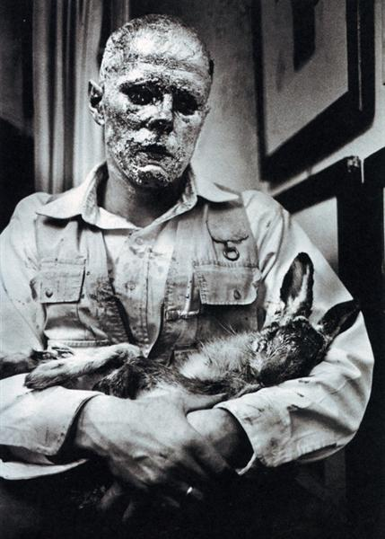

2. А. Р. Пенк. Переход. 1963.
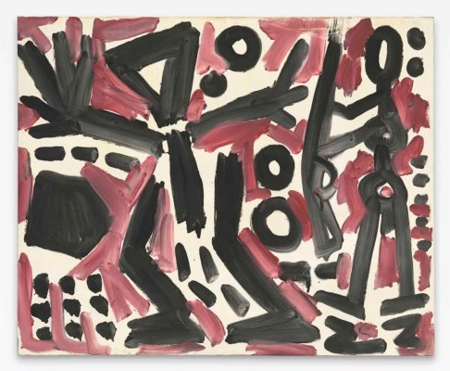

3. Маркус Люпертц. Смерть Дональда Дака из серии «Дональд Дак». 1963
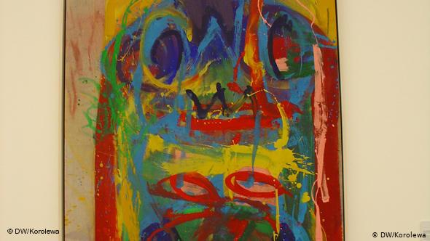

4. Иммендорф Йорг. Кафе Германия I. Середина 70-х
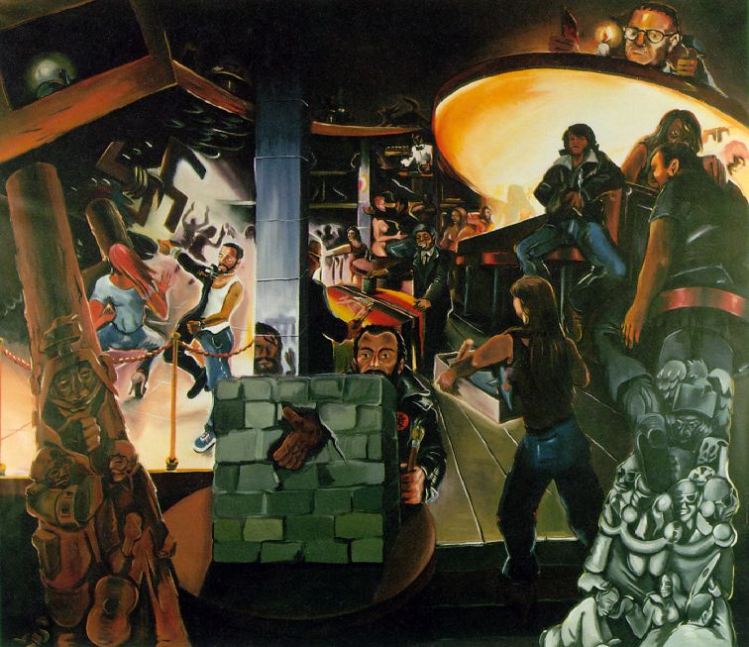

5. Райнер Феттинг. Стена. 70-е

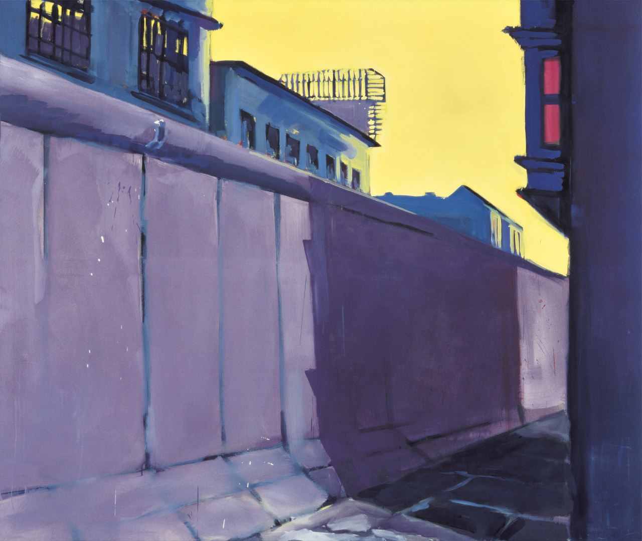

6. Георг Базелитц. Человек веры. 2,5 × 2 м. 1983
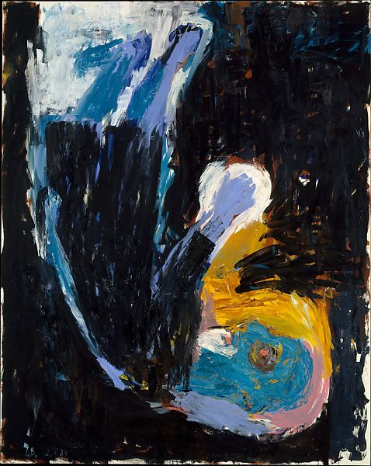

7. Георг Базелитц. Первый ортодоксальный салон. 1963
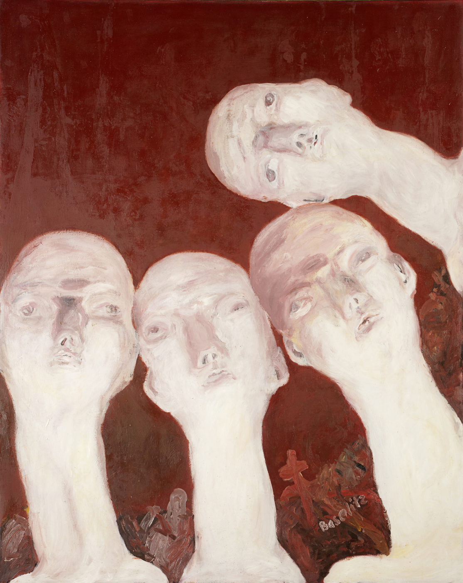

8. Георг Базелитц. Без названия. 1979-1980. 65 × 39 × 42 см
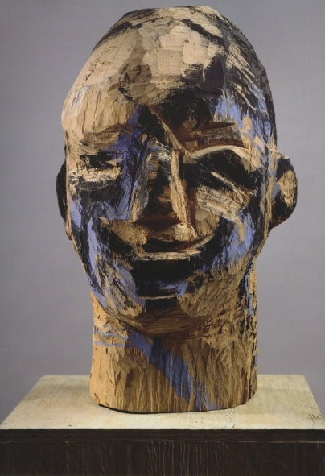

9. Георг Базелитц. Большие друзья. 1965-1966
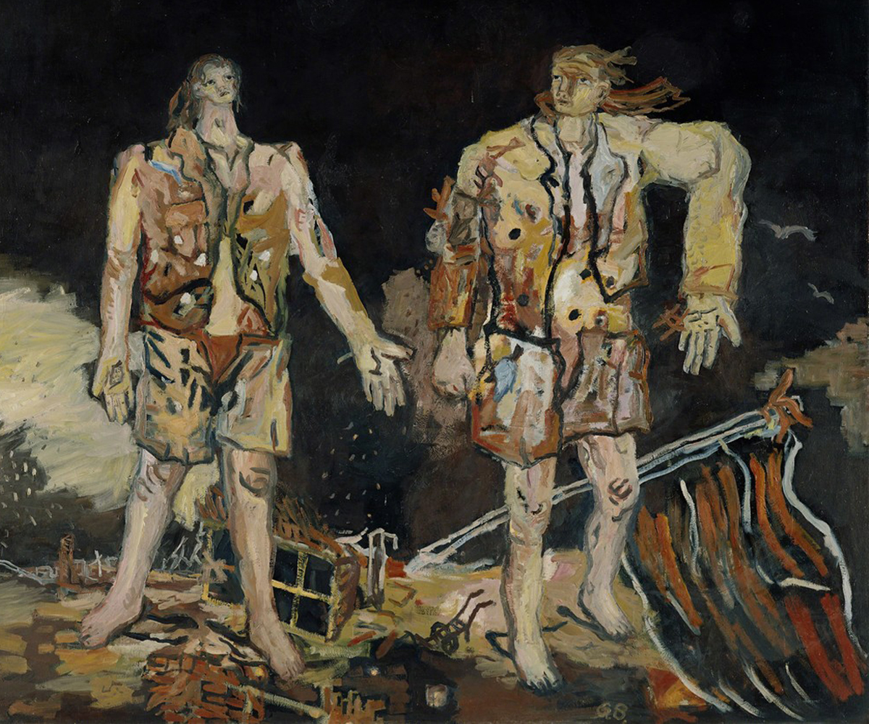

10. Георг Базелитц. Пастух. 1965
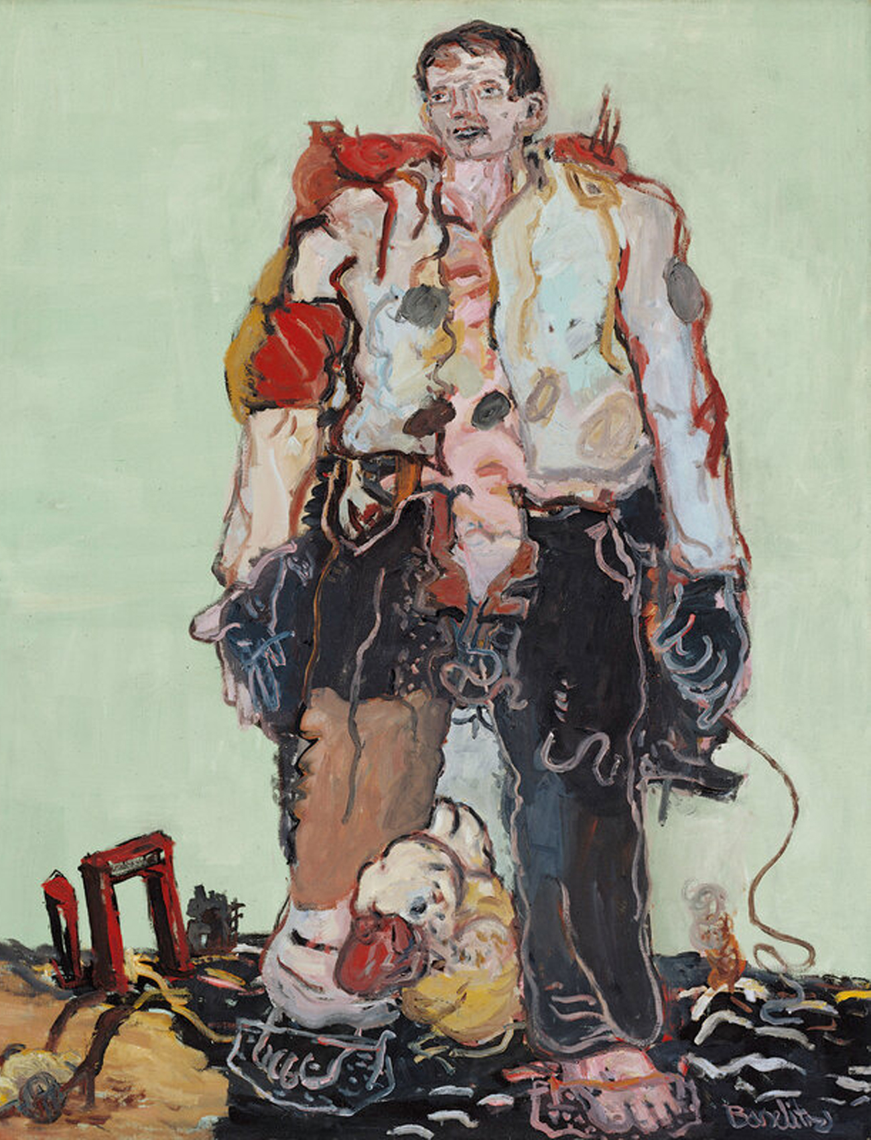

11. Георг Базелитц. Большая ночь насмарку. 1962-1963

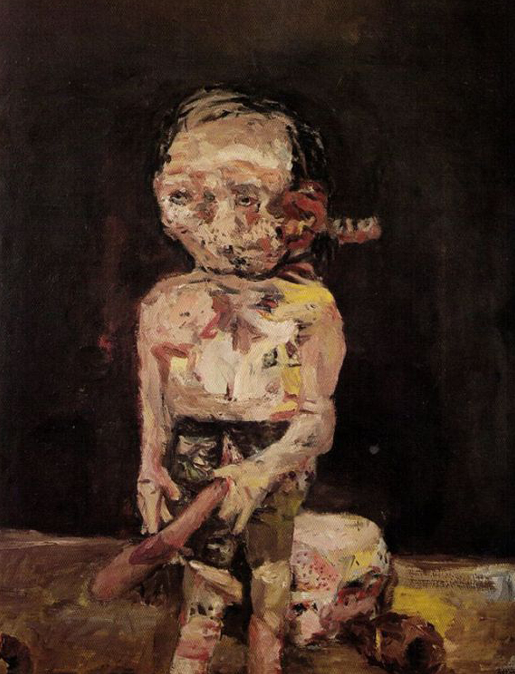

12. Ансельм Кифер. Фотографии из серии работ «Оккупации». 1969
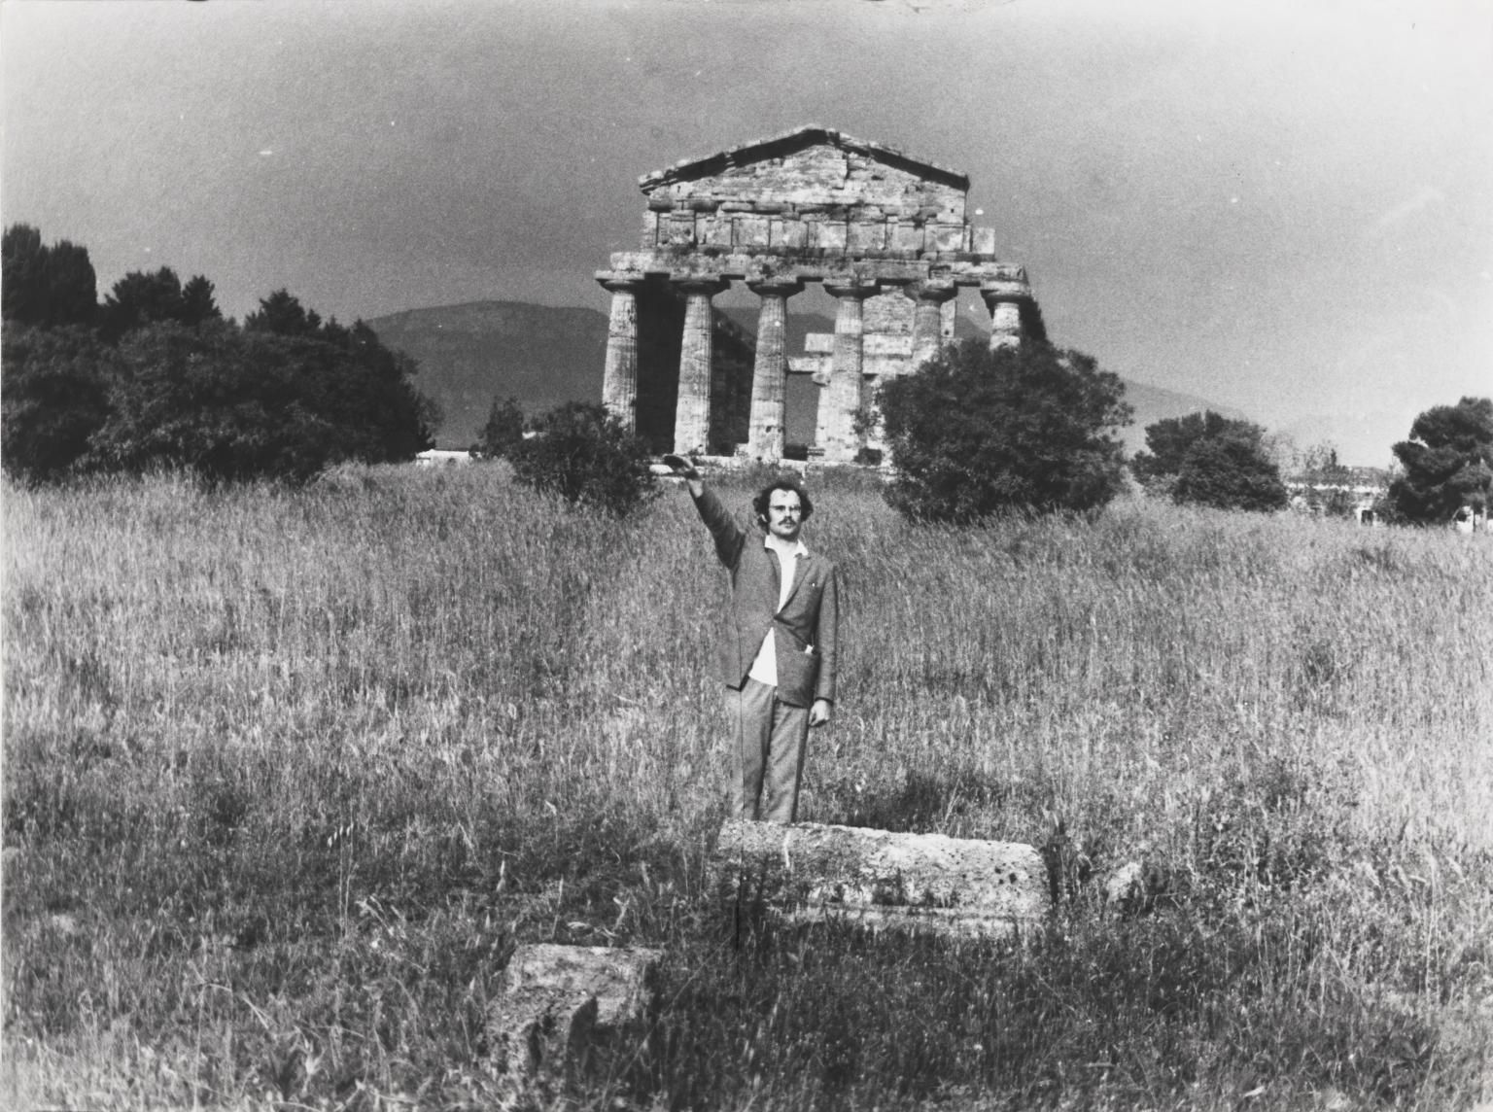
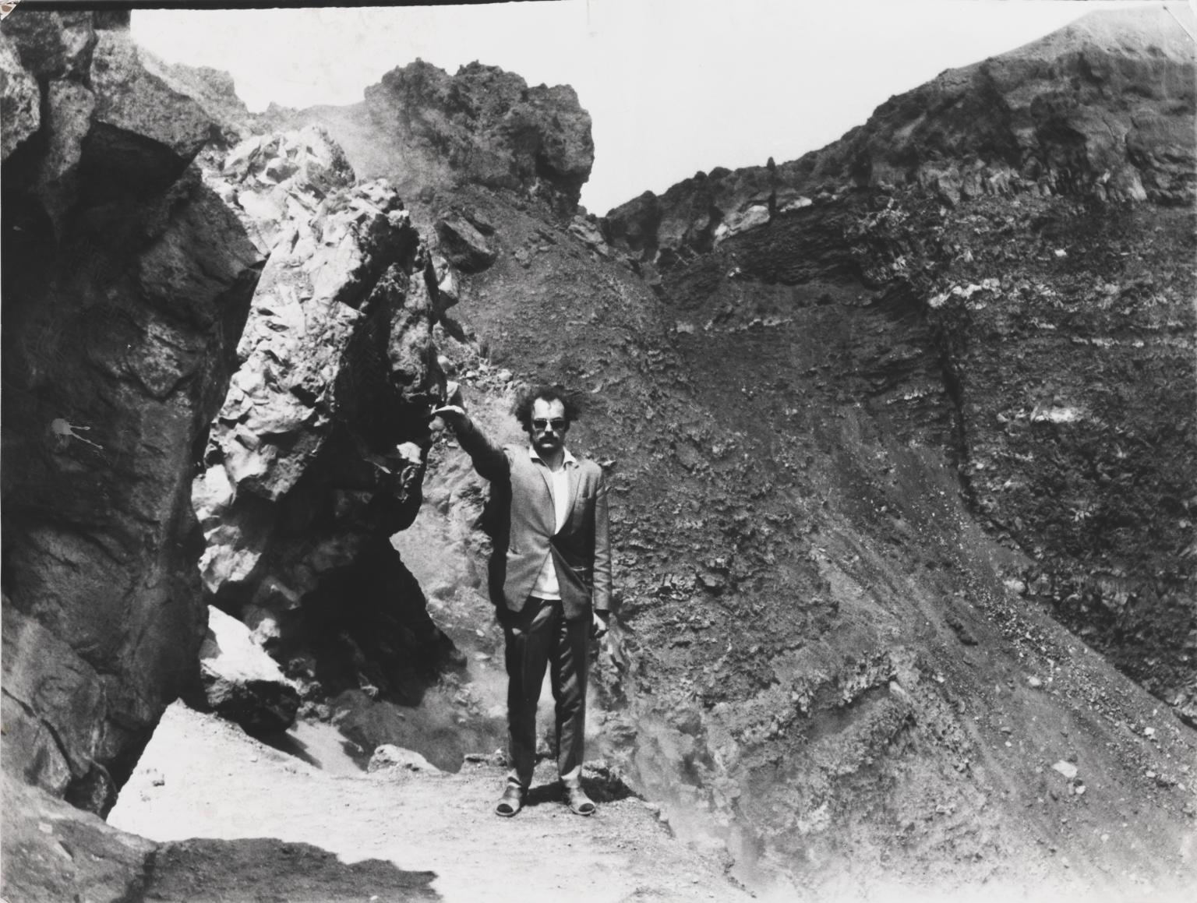

13. Ансельм Кифер. Серия Героический символ. 1969-1970
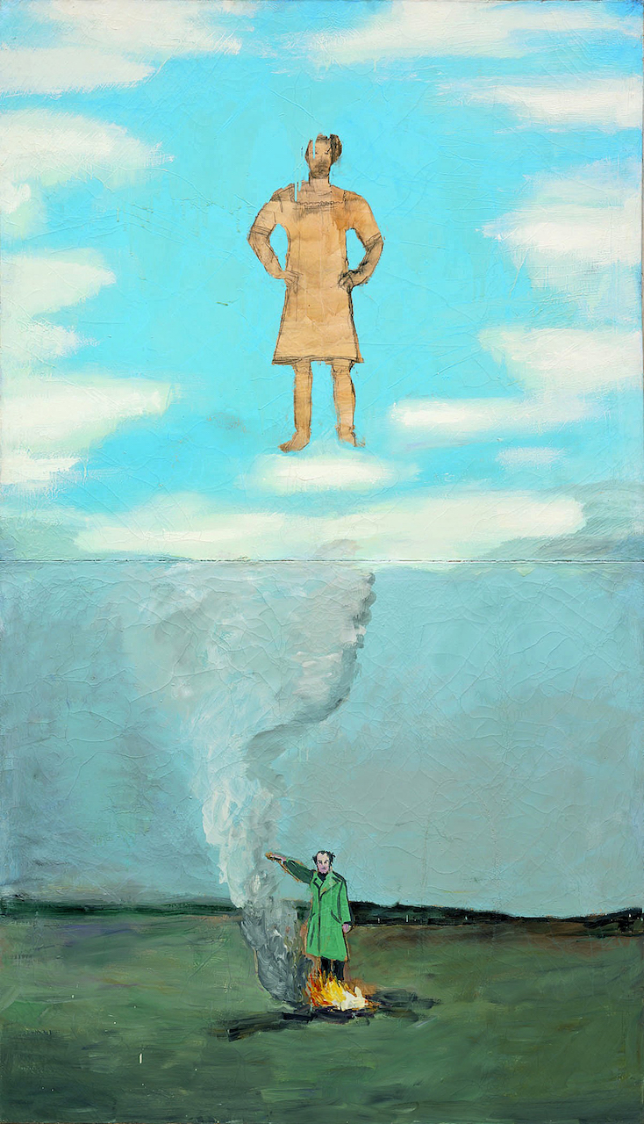
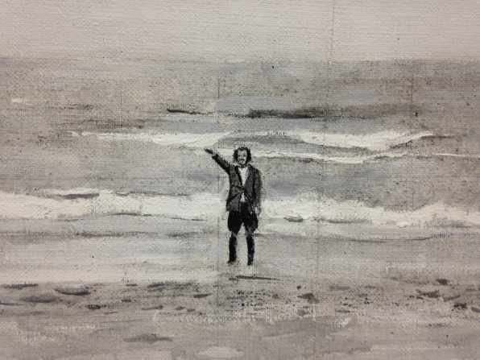
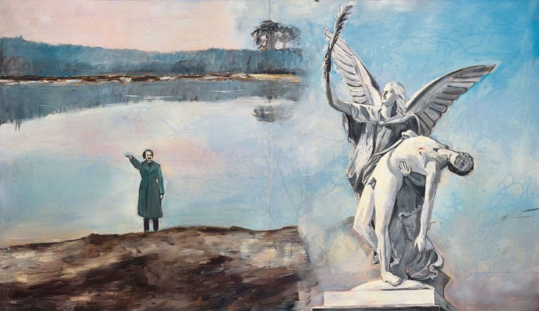

14. Ансельм Кифер. Интерьер. 1981
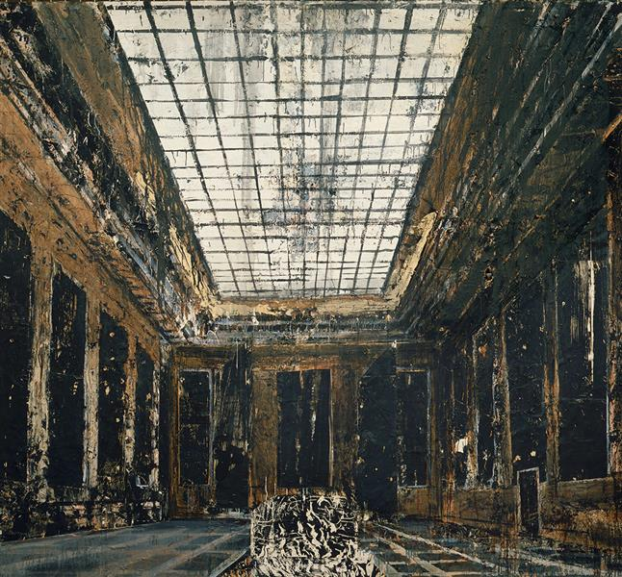

15. Ансельм Кифер. Твои золотые волосы, Маргарет. 1980
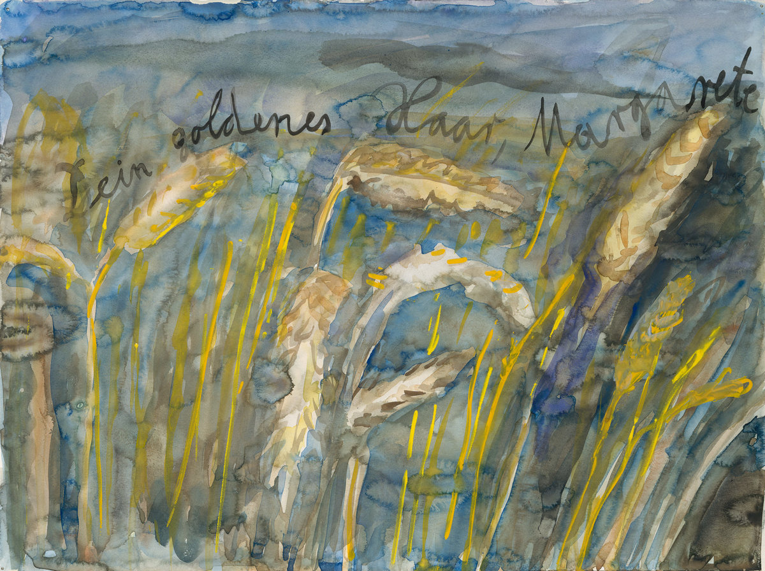

16. Ансельм Кифер. Маргарет. 1981
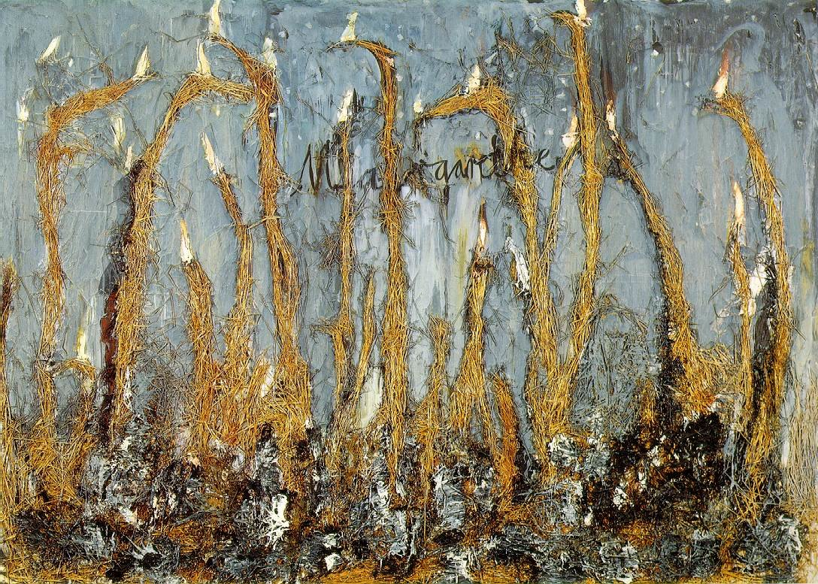

17. Ансельм Кифер. Твои пепельные волосы, Суламифь. 1981
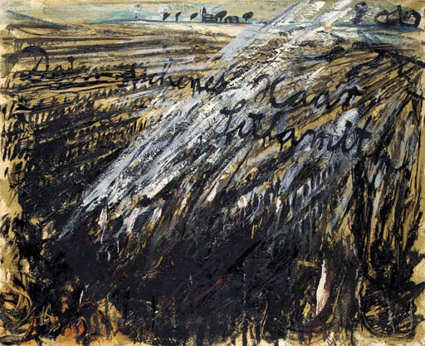

18. Ансельм Кифер. Междуречье. 1985-1989
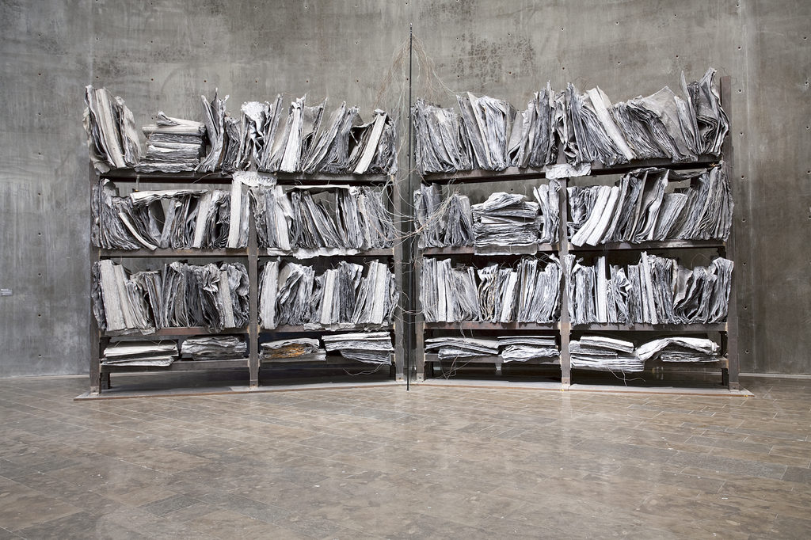

19. Ансельм Кифер. Густое облако. 1985
